Mogen wij ons even aan u voorstellen:

Wij zijn de Recreatie Vereniging voor Senioren (R.V.V.S.) en wij zijn gehuisvest bij het Biljartcentrum Samonda aan de Genemuidenstraat 210 te Den Haag.

Wij zijn een gezellige vereniging opgericht op 8 juni 1970 die tot doel heeft in de recreatiebehoefte van de oudere mens te voorzien. Wij zijn dan ook een recreatievereniging voor dames en heren 55 plussers en wij spelen en bevorderen het biljartspel.

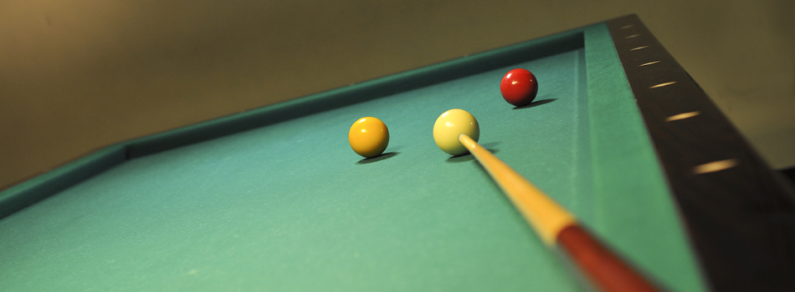

Hebben wij uw interesse gewekt, het wordt nog leuker:

De speeldagen van onze vereniging zijn op de maandag, dinsdag en donderdag. De speeldag begint om 11.00 uur en duurt tot ongeveer 15.00 uur, waarna eventueel nog tot 17.00 uur vrij gespeeld kan worden.

Wellicht denkt u dit is te moeilijk voor mij, hier kan ik niets van. Zoals wij al eerder zeiden wij zijn een recreatievereniging voor zowel dames als heren en dit betekent dat wij voor ons plezier spelen, het aantal caramboles ligt bij onze vereniging dan ook tussen de 15 en 70, dus schroom niet om u aan te melden. Dus dames jullie zijn ook van harte welkom. Ook zijn er diverse spelers bij onze vereniging die u verder op weg kunnen helpen.

En de kosten, die vallen best mee, 20,50 euro per kwartaal voor een speeldag op de maandag, dinsdag of donderdag. Indien u beschikt over een Ooievaarspas is de contributie slechts 41 euro per jaar. Wilt u meer dan 1 dag spelen is dat ook mogelijk voor een gereduceerde contributie.

Waarom komt u niet gewoon een keer kijken, het verplicht u tot niets en een bakje heerlijke koffie is altijd beschikbaar. Er is ruim voldoende parkeergelegenheid op het parkeerterrein achter het gebouw. Ook tram 9 en 16 stoppen nagenoeg voor de deur, terwijl de bussen 23 en 37 op loopafstand van het biljartcentrum zijn.

Dus wat let u, wij zien u graag tegemoet op onze locatie, voor inlichtingen kunt u ook terecht bij de voorzitter Jan Polko op 06 54 90 23 36 of bij de secretaris Ron Lindhout op 06 55 11 17 11.

Versie 3.0

